Vector Script (VES) 1

# Abstrakt

Táto špecifikácia definuje fungovanie a syntax pre Vector Script (VES) formát verzie 1.0. VES je formát umožňujúci ukladanie vektorovej grafiky v textovom súbore ako sekvencie primitívnych geometrických útvarov. Softvér implementujúci tento štandard má dokázať príslušnú sekvenciu rasterizovať a zobraziť uložený obrázok používateľovi.

# Verzie a aktualizácie špecifikácie

Toto je znenie Vector Script (VES) špecifikácie verzie 1.0. Chyby v špecifikácii a nové funkcie, ktoré zachovajú spätnú kompatibilitu budú označené zvýšením čísla verzie za bodkou. Spätne nekompatibilné zmeny budú označené zýšením čísla pred bodkou a umiestnením 0 za bodku. (1.1 - spätne kompatibilné zmeny, 2.0 - spätne nekompatibilné zmeny)

Aktualizácia tejto špecifikácie sa očakáva a akákoľvek jej implementácia s tým musí počítať.

# Teoretické východiská

VES definuje vektorový grafický formát, ktorý namiesto rastrovej grafickej informácie uchováva elementárne grafické útvary definované v súlade s matematikou. Ak hovoríme o kružnici so stredom v bode S a polomerom R, je to rovnaký útvar ako v geometrii zapisujeme zápisom k(S, R).

V digitálnej grafike sa využíva karteziánska súradnicová sústava avšak len jej pravý dolný kvadrant a y-ová os je obrátená. (viac na ukážke). Všetky body X v tejto sústave majú súradnice X[x, y] kde x a y sú kladné celé čísla vrátane 0.

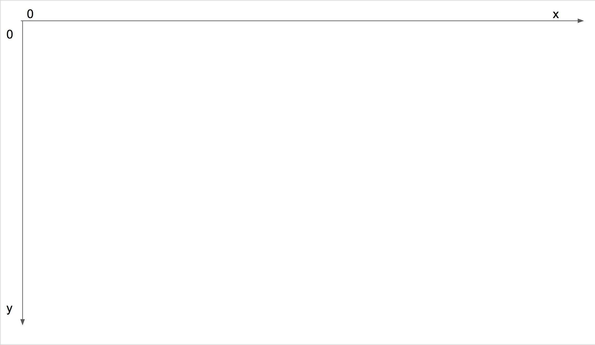

# Súbor VES

Súbor VES je textový súbor používajúci ASCII kódovanie bez použitia rozšírených znakových sád (ako unicode). Doporučuje sa súbory nazývať s koncovkou .ves avšak to nie je nevyhnutné ani postačujúce na to, aby bol súbor zobraziteľný ako VES v1.0. Na to aby textový súbor mohol byť zobrazený, musí striktne podliehať tejto špecifikácii.

## Formát

Textový súbor je postupnosť znakových reťazcov oddelených znakom nového riadku LF. Každý riadok obsahuje údaje oddelené medzerou.

Podľa prvého údaju na riadku (prvé slovo) sa určí, o aký typ príkazu ide.

Prázdne riadky sa ignorujú.

## Údajové typy

Jednotlivé údaje majú predpísané údajové typy označené naprieč touto špecifikáciou.

|  |  |  |  |
| --- | --- | --- | --- |
| **Názov** | **Príklad** | **Rozsah (formát)** | **Interpretácia** |
| const | VES | string | Reťazec s nemennou hodnotou. |
| string | CIRCLE | - | Reťazec s premenlivou hodnotou. |
| float | 0.5 | Ako Python | Desatinné číslo. |
| integer | 23 | Ako Python |  |
| coord | 23 | integer |  |
| color | #FF001B | string 7 znakov  # 00-FF 00-FF 00-FF | Farba vo formáte RGB. Zapísaná v hexadecimálnej sústave, každá zložka v rozsahu 00-FF a začinajúca znakom #. |

## Hlavička VES

Prvý riadok musí obsahovať hlavičku identifikujúcu formát súboru, verziu špecifikácie a rozmery obrázka.

Syntax: VES v1.0 WIDTH HEIGHT

Ukážka: VES v1.0 1920 1080

|  |  |  |  |
| --- | --- | --- | --- |
| **Pozícia** | **Názov** | **Typ** | **Význam** |
| 1 | VES | const | Povinný text “VES” |
| 2 | v1.0 | version | Verzia špecifikácie vo formáte “vX.Y” |
| 3 | WIDTH | integer | Šírka obrázku ku ktorej sú relatívne všetky X-ové súradnice.* |
| 4 | HEIGHT | integer | Výška obrázku ku ktorej sú relatívne všetky Y-ové súradnice.* |

* Pri rasterizácii môže mať obrázok akúkoľvek veľkosť a súradnice sa prepočítajú vzorcom: X/WIDTH * OUTPUT_WIDTH kde OUTPUT_WIDTH je požadovaná šírka výsledného obrázku. Analogický vzorec Y/HEIGHT * OUTPUT_HEIGHT pre Y-ové súradnice. Predpokladá sa, že ostane zachovaný pomer WIDTH/HEIGH = OUTPUT_WIDTH/OUTPUT_HEIGHT

## Telo VES

Samotné telo VES súboru obsahuje ľubovoľný počet riadkov obsahujúcich inštrukcie pre rasterizáciu základných geometrických útvarov.

Anatómia každého príkazu pozostáva z údajov (slov) oddelených medzerou. Prvé slovo identifikuje typ príkazu. Nasleduje N parametrov, ktorých počet, dátový typ a význam je definovaný samostatne pre každý typ príkazu. Všetky parametre sú povinné.

COMMAND P1 P2 … PN

Aby bolo možné formát VES rozšíriť v budúcnosti a pri tom zachovať akú-takú spätnú kompatibilitu, softvér implementujúci túto špecifikáciu má všetky **nedefinované príkazy ignorovať** a používateľovi oznámiť chybu podľa kapitoly o oznamovaní chýb.

### Príkaz CLEAR

Slúži na vymazanie obrazovky zadanou farbou.

Syntax: CLEAR COLOR

Ukážka: CLEAR #B4D455

|  |  |  |  |
| --- | --- | --- | --- |
| **Pozícia** | **Názov** | **Typ** | **Význam** |
| 1 | CLEAR | const | Názov príkazu |
| 2 | COLOR | color | Farba ktorou sa má vymazať grafická plocha. |

### Príkaz LINE

Slúži na vykreslenie úsečky AB hrúky THICKNESS farbou COLOR.

Syntax: LINE AX AY BX BY THICKNESS COLOR

Ukážka: LINE 50 100 200 300 1 #FFFFFF

|  |  |  |  |
| --- | --- | --- | --- |
| **Pozícia** | **Názov** | **Typ** | **Význam** |
| 1 | LINE | const | Názov príkazu |
| 2 | AX | coord | X-ová súradnica bodu A. |
| 3 | AY | coord | Y-ová súradnica bodu A. |
| 4 | BX | coord | X-ová súradnica bodu B. |
| 5 | BY | coord | Y-ová súradnica bodu B. |
| 6 | THICKNESS | integer | Šírka kreslenej čiary v pixeloch. |
| 7 | COLOR | color | Farba, ktorou sa má kresliť. |

### Príkaz RECT

Slúži na vykreslenie obdlžníka, ktorého ľavý horný vrchol je bod A a má šírku WIDTH a výškú HEIGHT a je vykreslený hrúbkou THICKNESS a farbou COLOR.

Syntax: RECT AX AY BX BY WIDTH HEIGHT THICKNESS COLOR

Ukážka: RECT 50 100 150 200 1 #FFFFFF

|  |  |  |  |
| --- | --- | --- | --- |
| **Pozícia** | **Názov** | **Typ** | **Význam** |
| 1 | RECT | const | Názov príkazu |
| 2 | AX | coord | X-ová súradnica bodu A. |
| 3 | AY | coord | Y-ová súradnica bodu A. |
| 4 | WIDTH | integer | Šírka obdlžníka v pixeloch. |
| 5 | HEIGHT | integer | Výška obdlžníka v pixeloch. |
| 6 | THICKNESS | integer | Šírka kreslenej čiary v pixeloch. |
| 7 | COLOR | color | Farba, ktorou sa má kresliť. |

### Príkaz TRIANGLE

Slúži na vykreslenie trojuholníka s vrcholmi ABC hrúbkou THICKNESS a farbou COLOR.

Syntax: TRIANGLE AX AY BX BY CX CY THICKNESS COLOR

Ukážka: TRIANGLE 50 100 200 300 150 200 1 #FFFFFF

|  |  |  |  |
| --- | --- | --- | --- |
| **Pozícia** | **Názov** | **Typ** | **Význam** |
| 1 | TRIANGLE | const | Názov príkazu |
| 2 | AX | coord | X-ová súradnica bodu A. |
| 3 | AY | coord | Y-ová súradnica bodu A. |
| 4 | BX | coord | X-ová súradnica bodu B. |
| 5 | BY | coord | Y-ová súradnica bodu B. |
| 6 | BX | coord | X-ová súradnica bodu C. |
| 7 | BY | coord | Y-ová súradnica bodu C. |
| 8 | THICKNESS | integer | Šírka kreslenej čiary v pixeloch. |
| 9 | COLOR | color | Farba, ktorou sa má kresliť. |

### Príkaz CIRCLE

Slúži na vykreslenie kružnice so stredom v bode S, polomerom R a to hrúbkou THICKNESS a farbou COLOR.

Syntax: CIRCLE SX SY R THICKNESS COLOR

Ukážka: CIRCLE 200 100 50 1 #FFFFFF

|  |  |  |  |
| --- | --- | --- | --- |
| **Pozícia** | **Názov** | **Typ** | **Význam** |
| 1 | CIRCLE | const | Názov príkazu |
| 2 | SX | coord | X-ová súradnica stredu v bode S. |
| 3 | SY | coord | Y-ová súradnica stredu v bode S. |
| 4 | R | integer | Polomer v pixeloch. |
| 5 | THICKNESS | integer | Šírka kreslenej čiary v pixeloch. |
| 6 | COLOR | color | Farba, ktorou sa má kresliť. |

### Príkaz FILL_CIRCLE

Slúži na vykreslenie vyplneného kruhu so stredom v bode S, polomerom R a farbou COLOR.

Syntax: FILL_CIRCLE SX SY R COLOR

Ukážka: FILL_CIRCLE 200 100 50 #FFFFFF

|  |  |  |  |
| --- | --- | --- | --- |
| **Pozícia** | **Názov** | **Typ** | **Význam** |
| 1 | FILL_CIRCLE | const | Názov príkazu |
| 2 | SX | coord | X-ová súradnica stredu v bode S. |
| 3 | SY | coord | Y-ová súradnica stredu v bode S. |
| 4 | R | integer | Polomer v pixeloch. |
| 5 | COLOR | color | Farba, ktorou sa má kresliť. |

### Príkaz FILL_TRIANGLE

Slúži na vykreslenie vyplneného trojuholníka s vrcholmi ABC farbou COLOR.

Syntax: FILL_TRIANGLE AX AY BX BY CX CY COLOR

Ukážka: FILL_TRIANGLE 50 100 200 300 150 200 #AB123C

|  |  |  |  |
| --- | --- | --- | --- |
| **Pozícia** | **Názov** | **Typ** | **Význam** |
| 1 | FILL_TRIANGLE | const | Názov príkazu |
| 2 | AX | coord | X-ová súradnica bodu A. |
| 3 | AY | coord | Y-ová súradnica bodu A. |
| 4 | BX | coord | X-ová súradnica bodu B. |
| 5 | BY | coord | Y-ová súradnica bodu B. |
| 6 | BX | coord | X-ová súradnica bodu C. |
| 7 | BY | coord | Y-ová súradnica bodu C. |
| 8 | COLOR | color | Farba, ktorou sa má kresliť. |

### Príkaz FILL_RECT

Slúži na vykreslenie vyplneného obdlžníka, ktorého ľavý horný vrchol je bod A a má šírku WIDTH a výškú HEIGHT a je vykreslený farbou COLOR.

Syntax: FILL_RECT AX AY WIDTH HEIGHT COLOR

Ukážka: FILL_RECT 50 100 150 200 #AB123C

|  |  |  |  |
| --- | --- | --- | --- |
| **Pozícia** | **Názov** | **Typ** | **Význam** |
| 1 | RECT | const | Názov príkazu |
| 2 | AX | coord | X-ová súradnica bodu A. |
| 3 | AY | coord | Y-ová súradnica bodu A. |
| 4 | WIDTH | integer | Šírka obdlžníka v pixeloch. |
| 5 | HEIGHT | integer | Výška obdlžníka v pixeloch. |
| 6 | COLOR | color | Farba, ktorou sa má kresliť. |

## Interpretácia

Softvér implementujúci túto špecifikáciu by mal obsahovať zhruba nasledujúci algoritmus.

1. Používateľ softvéru by mal okrem samotného .ves súboru dodať aj požadované rozlíšenie výsledného obrázku. Ak tak neurobí, použije sa rozlíšenie uvedené v hlavičke súboru.
2. Program načíta prvý riadok, overí formát súboru, verziu špecifikácie a uloží si WIDTH a HEIGHT zdrojového obrázku. Ak hlavička súboru nespĺňa požadovaný formát, program skončí chybou.
3. Program vytvorí rastrovú reprezentáciu výsledného obrázku vo farbách RGB a rozmeroch z bodov 1 a 2. Prednastavená farba pozadia bude biela.
4. Program číta VES súbor riadok po riadku a interpretuje príkazy. Riadok rozdelí podľa medzier a podľa prvého údaju na riadku určí, o aký typ príkazu ide.
5. Podľa typu príkazu načíta a spracuje ostatné údaje.
6. Podľa typu príkazu a zadaných parametrov program rasterizuje príslušný geometrický útvar a zapíše ho do výsledného obrázka.
7. Kým súbor obsahuje ďalšie riadky pokračuje bodom 4.
8. Po načítaní všetkých riadkov súboru program zobrazí výsledný rastrový obrázok.

### Ukážkový program:

VES v1.0 600 400

CLEAR #FF0000

FILL_TRIANGLE 200 100 400 300 300 300 #0000FF

FILL_CIRCLE 200 100 50 #00FF00

FILL_RECT 400 100 150 200 #00FF00

CIRCLE 300 200 100 1 #FFFFFF

TRIANGLE 50 100 200 300 150 200 1 #00FF00

RECT 200 100 300 100 1 #000000

LINE 0 0 599 499 1 #000000

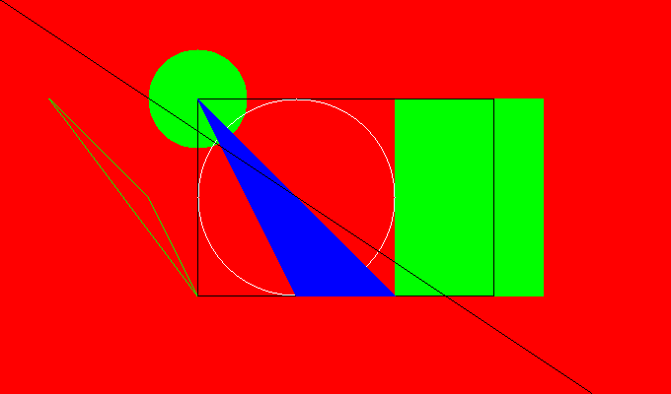

Prí ukážkovom prípade vidíme, že záleží na poradí príkazov, príkazy na nižších riadkoch prepíšu tie na vyšších. Takisto vidíme ako sa nevykreslí čas útvaru presahujúca za grafickú plochu definovanú rozmerom obrázku.

## Spracovanie chýb a výnimiek

Ak súbor obsahuje nesprávnu hlavičku, program skončí chybou. Vo všetkých ostatných prípadoch by sa mal program správať spôsobom, ktorý umožní vykreslenie aj súboru s nesprávnym formátom. Pre zabezpečenie tohoto musí program dodržať nasledovné pravidlá:

* Prázdne riadky sú ignorované
* Neznámy typy príkazov sú ignorované. Program používateľa o takejto situácii informuje na štandardnom výstupe.
* Súradnice zadané ako desatinné čísla sú prevedené na celé čísla.
* Súradnice nespadajúce do rozsahu daného rozlíšením obrázka 0<X<WIDTH resp. 0<Y<HEIGHT sú interpretované v celom dvojrozmernom priestore.
* Ak pri rasterizácii má byť vykreslený pixel nenachádzajúci sa v rozsahu daným rozlíšením obrázka, ignoruje sa. Príkladom by bolo vykreslenie kruhu CIRCLE 0 0 50 1 #000000. Viditeľná časť sa má vykresliť, zvyšok ignorovať.

Ak niektorý parameter obsahuje nesprávny údajový typ alebo iné nedodržanie formátu spôsobí runtime výnimku, program **môže** umožniť vynechanie takéhoto príkazu a pokračovanie ďalším. Nie je to však vyžadované touto špecifikáciou. V takomto prípade program používateľa o situácii informuje na štandardnom výstupe.

### Zobrazovanie chýb na štandardnom výstupe

Ak program pri interpretácii narazí na chybu vo formáte súboru, používateľa na to upozorní vypísaním 1 chyby na 1 riadok na štandardný výstup.

Formát výpisu má byť nasledovný:

Syntax error on line X: Error message.

Teda napríklad: Pre CRCLE 0 0 50 1 #FF00FF

Syntax error on line 15: Unknown command CRCLE.

Jednoducho to môže program docieliť počítaním si už spracovaných riadkov.